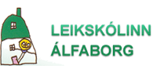

Leikskólakennari óskast í leikskólann Álfaborg, Reykholti

Leikskólinn Álfaborg auglýsir eftir metnaðarfullum leikskólakennara til starfa.
Leikskólinn Álfaborg er þriggja deilda leikskóli sem starfar í anda Reggio Emilia og er staðsettur í Reykholti, Biskupstungum. Nýtt og skemmtilegt húsnæði leikskólans var tekið í notkun í október 2019. Í leikskólanum starfar metnaðarfullt starfsfólk og mikil áhersla er lögð á góðan starfsanda og vellíðan barna. Auk þess er mikil og góð samvinna á milli leikskólans og grunnskólans Bláskógaskóla í Reykholti.
Laun eru greidd samkvæmt kjarasamningi Sambands ísl. sveitarfélaga og Félags leikskólakennara. Æskilegt er að viðkomandi geti hafið störf í byrjun ágúst 2020. Þegar hæfasti umsækjandi hefur verið valinn verður óskað eftir undirritaðri heimild til að afla upplýsinga úr sakaskrá viðkomandi.

Starfsvið: Leikskólakennari
- Starfar samkvæmt lögum og reglugerð um leikskóla, öðrum lögum er við eiga, aðalnámskrá leikskóla og stefnu viðkomandi sveitarfélags.
- Vinnur að uppeldi og menntun barna
- Vinnur að faglegu starfi og samvinnu innan skólans
- Foreldrasamstarf
Með umsókn um starfið skal fylgja skrá yfir menntun og starfsferil og afrit af leyfisbréfi, kynningarbréf þar sem gerð er grein fyrir ástæðu umsóknar með rökstuðningi fyrir hæfni viðkomandi í starfið og upplýsingar um umsagnaraðila. Starfið hentar öllum kynjum. Nánari upplýsingar um starfið veitir Erla Jóhannsdóttir, leikskólastjóri í síma 480 3051. Umsóknir sendist á netfangið: alfaborg@blaskogabyggd.is
Umsóknarfrestur er til 19. ágúst 2020.

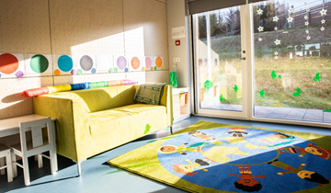
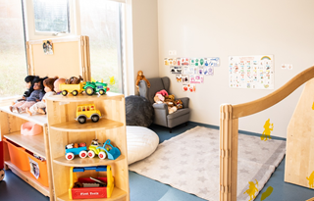

Menntunar- og hæfnikröfur:
- Leikskólakennaramenntun
- Góð íslensku kunnátta
- Sjálfstæði frumkvæði og góð samskiptahæfni
- Jákvætt viðhorf og sveigjanleiki í starfi
- Ánægja af því að starfa með börnum
- Reynsla er æskileg
